МБДОУ « Детский сад « Улыбка»

*Разработка*

*открытого занятия по математике*

*( Конкурс « ВОСПИТАТЕЛЬ ГОДА -2021!*

*на тему :*

*« Помоги Белоснежке и гномикам»*

*Воспитателя Исмаиловой У.И*

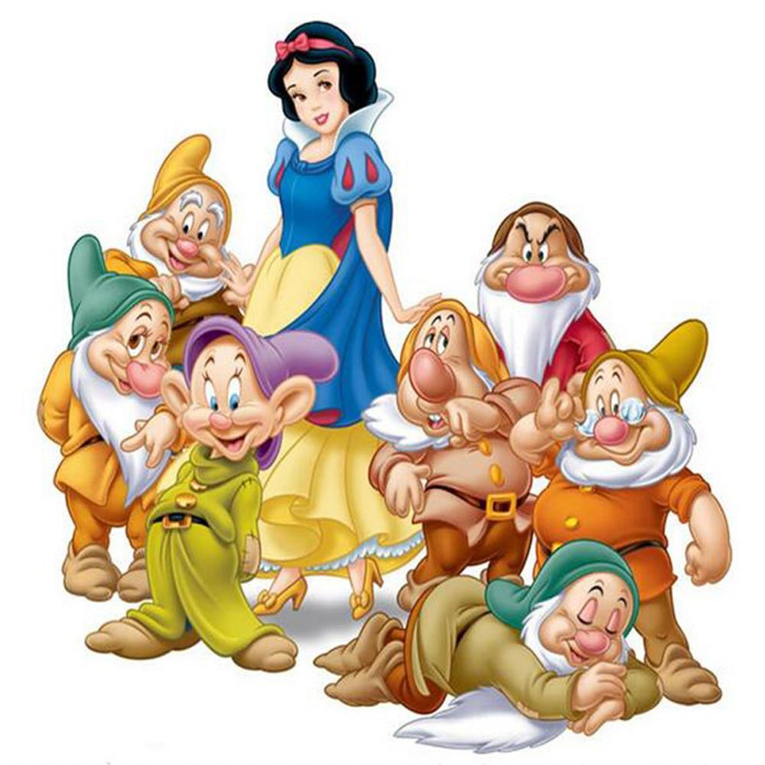

«Помоги Белоснежке и гномам»

Обучающие задачи:

Упражнять в счете в пределах 10 в прямом и обратном порядке.

Закрепить знания о последовательности дней недели, времен года.

Совершенствовать умение выделять звук из заданных слов, подбирать слова

антонимы, узнавать сказки по описанию , умении ориентироваться в пространстве

на листе бумаги.

Развивающие задачи:

Создать условия для развития логического мышления ,сообразительности,

внимания.

Способствовать формированию мыслительных операций, развитию речи.

Воспитательные задачи:

Воспитывать самостоятельность, умение понимать учебную задачу и выполнять

её самостоятельно.

Воспитывать интерес к занятиям по математике, развитию речи.

Оборудование

Магнитная доска, геометрические фигуры, цифры.

Демонстрационный материал:

Письмо, иллюстрации сказок, картинки гномов.

Раздаточный материал:

Набор цифр, набор картинок для создания пейзажа на каждого ребенка.

Методические приёмы:

Успокаивающие упражнения перед занятием.

Игровой (использование сюрпризных моментов)

Наглядный ( использование иллюстраций)

Словесный (напоминание ,указание, вопросы, индивидуальные ответы детей)

**Ход НОД** 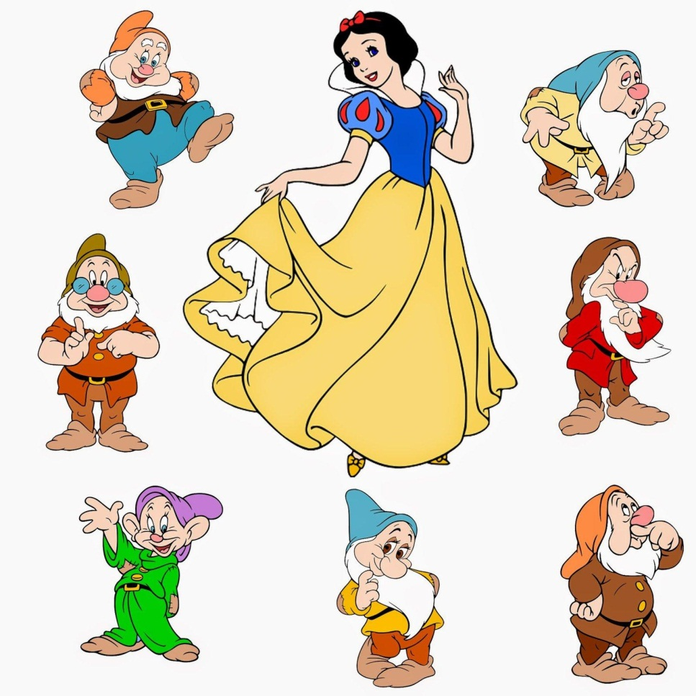  
Дети вместе с воспитателем становятся в круг.   
Встало солнышко давно,   
Заглянуло к нам в окно.   
Собрало друзей всех в круг   
Я твой друг и ты мой друг.   
Мы сейчас пойдем направо,   
А теперь пойдем налево,   
В центре круга соберемся,   
И на место все вернемся.   
Улыбнемся, подмигнем,   
и занятие начнем   
Дети выполняют упражнения в соответствии с текстом.

В-ль*;*

Ребята! Утром почтальон принес в наш детский сад посылку, а в ней - письмо. Вам интересно узнать, что в нем? Давайте прочитаем его и попробуем догадаться от кого оно!

«Здравствуйте дорогие ребята! Мы живем в сказочном лесу вместе с Белоснежкой. Вечерами мы любили собираться у камина, играли, пели песенки, разгадывали загадки и, конечно, рассказывали сказки.Но произошла беда. Злая мачеха заколдовала Белоснежку, а снять чары можно, выполнив все задания колдуньи.Мы наблюдали в волшебное зеркальце за тем, как вы интересно играли на занятиях, только вы можете помочь, выполнить все задания. Задания лежат в посылке в конвертах, их семь столько же, сколько и гномиков. Пожалуйста, помогите нам! До свидания!

Ваши Гномы Профессор, Весельчак, Ворчун, Чихун, Соня, Молчун, Стеснительный».

- Ну, что, ребята, поможем *гномам*? Присаживайтесь на свои места. Давайте посчитаем, сколько всего гномиков и сколько заданий нам предстоит выполнить для спасения Белоснежки? Для каждого гнома злая колдунья приготовила задание и спрятала его в геометрической фигуре определенного цвета. Итак, вы готовы?

Посмотрите, какая геометрическая фигура около первого гнома? **(красный** **треугольник)** Значит первое задание спрятано в конверте с красным треугольником. Помогите его найти, (все геометрические фигуры расположены по периметру стен групповой комнаты в хаотичном порядке) 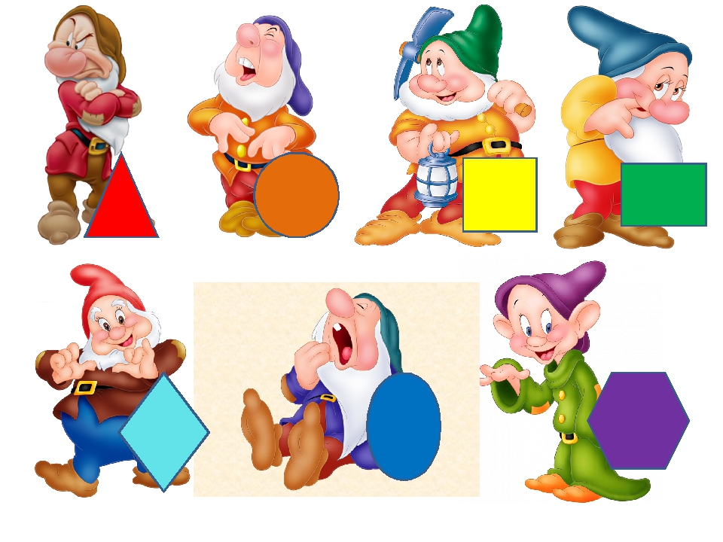

**Задание №1**

Я для вас приготовила несколько картин.

угадайте, о какой сказке идет речь.

1 У Алёнушки-сестрицы

Унесли братишку птицы

Высоко они летят,

Далеко они глядят…(«Гуси-лебеди») 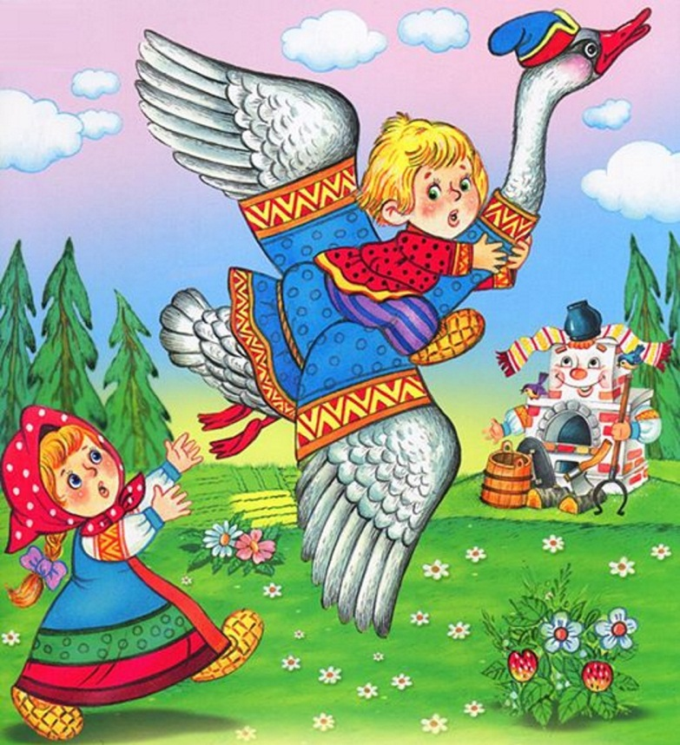

2.Появилась девочка в чашечке цветка,

И была та девочка не больше ноготка.

Кто читал такую книжку,

Знает девочку малышку.(«Дюймовочка») 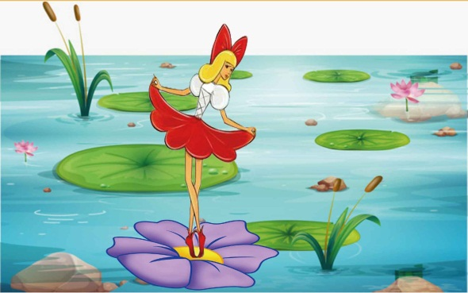

3.А дорога - далека,

А корзина - нелегка,

Сесть бы на пенек,

Съесть бы пирожок…(«Маша и медведь»)

А теперь хочу проверить , угадаете ли вы, сказку только по предметам.

1 набор:

Миска, кровать и дом в лесу – 3 медведя

2 набор:

Дом, лягушка, волк – Теремок

3 набор:

Печь, дрова, ведра – По щучьему велению

**Задание №2**.

Посмотрите, какая фигура около второго гномика? Найдите конверт с оранжевым кругом. **(Оранжевый круг)** Ребята, чтобы выполнить это задание нужно сесть за столы.

Читает задание:

Светает рано по утрам, весь снег растаял тут и там,

Ручей шумит как водопад, скворцы в скворечники летят,

Звенят под крышами капели, медведь с еловой встал постели,

Всех солнышко теплом ласкает, кто это время года знает?

Дети: это время года весна.

(показываю картинку о весне).

Воспитатель: Давайте опишем словами, какая бывает весна?

Дети: Весна бывает долгожданная, теплая, звонкая, солнечная, ласковая, мокрая, грязная,

Сколько месяцев у весны? (3 месяца). Как называется первый месяц? (Первый месяц называется март). Как называется второй месяц? (Второй месяц называется апрель) А как называется третий месяц весны? (Третий месяц называется май). После какого времени года наступила весна? (После зимы пришла весна). А какие дни недели вы знаете, перечислите их по порядку?

В-ль: **Задание №3**

Посмотрите, какая фигура около 3-го гномика? Найдите соответствующий конверт (**Желтый квадрат**) -

«Испытание на сообразительность»

игра «Верно-неверно»

. Если услышите правильный ответ, то нужно хлопнуть в ладоши.

- утром солнышко встает

- по утрам нужно делать зарядку

- нельзя умываться по утрам

- днем светит луна

- утром дети идут в детский сад

- ночью люди обедают

- вечером вся семья собирается

- в неделе семь дней

- за понедельником следует среда

- после субботы наступает воскресенье

- перед пятницей был четверг

-всего пять времен года

Игра «Четвертый лишний»

**Задание№4**

Посмотрите, какая фигура около 4-го гномика? Найдите нужный конверт (**зелёная трапеция** )

Для того чтобы выполнить задание, нам нужно пройти за столы. Ребята, злая колдунья не только заколдовала **Белоснежку**, но и запутала все наши цифры посмотрите у вас на столе лежат цифры.

. Возьмите их и выложите от 1 до 10 в ряд.( как выкладываем?(слева направо)

Выложили?

- Давайте проверим, правильно ли вы расставили числа.

- Максим, посчитай числа по порядку, так, как ты их расставил.

- Алиса, попробуй посчитать по-другому - обратный счёт от10 до 1.

- Давайте проверим, какое число вы поставили между числами 3 и 5.

- Какое число вы поставили между числами 7 и 9.

- Какое число вы поставили между числами 1 и 3.

- Какое число вы поставили между числами 4 и 6.

- Назовите соседей числа 6, 2, 4, 9.

- Назови число, которое больше числа 3 на 1.

- Назови число, которое больше числа 5 на 1.

- Назови число, которое больше числа 7 на 1.

Задание на внимательность. Слушайте и покажите ту цифру, которую я

пропустила. (1,2,4,5; 3,4,5,7; 1,2,3,4,6,7; 4,5,6,8,9). Покажите, какой по порядку идет …

(понедельник, среда, вторник, пятница, четверг, воскресенье, суббота).- Молодцы, вы отлично справились с заданием.

А сейчас нужно **помочь гномам решить задачи**:

Пять **гномов клад искали**.

Трое из них устали,

И отправились домой,

Сколько **гномов осталось под горой**?

___

На базар **гном ходил**,

Семь жилеток там купил,

Две отдал младшим,

Две отдал **старшим**.

Сколько жилеток осталось у **гнома**?

___

Посадила **Белоснежка в печь**.

Пироги с яблоками печь.

Для Ворчуна, Чихуна, Молчуна.

Пироги уже готовы,

А еще один пирог кот под лавку уволок.

Сколько пирогов испекла **Белоснежка**?

**Физ. минутка** *«****Гномик»***

**Гномик по лесу гулял***(ходьба на месте)*

Свой фонарик потерял *(наклоны вперед)*

А фонарик не простой

В нем звоночек золотой *(хлопки в ладоши)*

**Гному**, кто точней подскажет *(прыжки на месте)*

Где искать ему пропажу?

Молодцы! Вы хорошо знаете цифры.

- Ребятки, сколько мы спасли гномиков? Как вы думаете, почему конверты разных цветов? Что это может означать? *(Цветные конверты это цвета радуги, их тоже семь, как и гномиков.)* Молодцы!

**Задание№5**

Посмотрите, какая фигура около 5-ого гномика? Найдите конверт с заданием (голубой ромб)

«**Назови звук»**

Я прочту скороговорку В которой один звук будет звучать чаще, чем другие,

определите какой звук повторяется в словах чаще.

В шалаше шуршат мыши.

Ужа ужалила ужица, ужу с ужицей не ужиться.

На горе Арарат растет красный виноград.

**Д.игра** «Прочти чистоговорку»

**Задание №6**

Посмотрим, что приготовила колдунья для шестого гномика

 Подскажите, какой конверт нужно взять (синий овал)

Дидактические игра «Скажи наоборот»

Игра проводится с мячом. Воспитатель кидает мяч ребенку и называет одно из математических понятий, а ребенок кидает мяч обратно и называет противоположность названному понятию.

Длинный – короткий;

Большой – маленький;

Высокий – низкий;

Широкий – узкий;

Толстый – худой;

Далеко – близко;

Вверху – внизу;

Слева – справа;

Вперед – назад;

Один – много;

Снаружи – внутри;

Легкий – тяжелый;

Сильный - слабый;

Быстро - медленно.

**Задание №7**

Посмотрите, какая фигура около 7-ого гномика? Осталось последнее испытание и я открываю последний конверт (**Фиолетовый многоугольник**)

В-ль: Ребята, **гномы всегда путают**: где правая, где левая стороны. Давайте расскажем им наш секрет, как запомнить где право, а где лево. (с левой стороны находится сердце, на левой руке носят часы. Значит противоположная сторона правая.

В-ль: Давайте нарисуем картинку с домиком **гномов**: Чтобы Белоснежка очнулась нужно нарисовать картинку с домиком **гномов,**расставив все предметы в следующем порядке:

- в середине листа домик;

- в правом верхнем углу солнце;

- в левом верхнем углу облако;

- над домом летит птичка;

- справа от домика растет ель;

- под елью – грибок;

- слева от домика – цветок;

- в правом нижнем углу ручеек.

 Вот Белоснежка и проснулась! Это ваши знания и добрые сердца помогли гномам разбудить её. Спасибо! А вам понравилось путешествие? Что показалось самым трудным? Какое задание для вас было самым легким?